**Министерство образования Республики Беларусь**

**БЕЛОРУССКИЙ ГОСУДАРСТВЕННЫЙ УНИВЕРСИТЕТ**

**Факультет прикладной математики и информатики**

**зуйкевич лидия анатольевна**

**Конфигурирование DHCP-сервера**

Отчет по лабораторной работе № 6,

Вариант 46

(“Компьютерные сети”)

студента 3-го курса 7-ой а группы

|  |  |  |
| --- | --- | --- |
|  |  | **Преподаватель:** |
|  | **Рафеенко Е. Д.** |
|  | | |
| **2022г.** | | |

**Конфигурирование DHCP-сервера**

1. ***Реализовать схему (рисунок 1*) *подключения группы компьютеров через Hub к DHCP-серверу. Для того, чтобы можно было добавить узлы, необходимо Hub-у добавить дополнительные модули (разъёмы) в свободные слоты.***

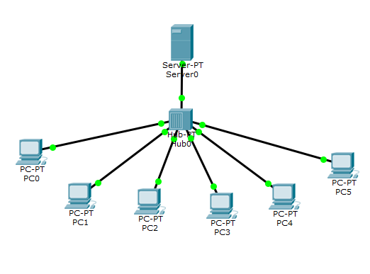

1. ***Согласно вашему варианту задания продумайте адресацию для узлов, шлюза, DNS-сервера.***

2.1.Вырезать строку с вариантом задания и вставить в отчет.  
**46 170.96.0.0/16**

2.2. Заполните таблицу согласно вашему варианту

|  |  |
| --- | --- |
|  | IP-адресация, маска |
| Пул адресов для ПК | 170.96.0.1 – 170.96.255.254 |
| DHCP-сервер | 170.96.0.1 |
| DNS-сервер | 170.96.0.2 |
| Шлюз | 170.96.0.1 |

DHCP-серверу назначила 1 адрес, DNS-серверу - второй доступный адрес, шлюзу – первый адрес. Диапазон адресов, которые задает DHCP–сервер узлам: 170.96.0.3 – 170.96.255.254.

1. ***Сконфигурируйте сервер, как DHCP- сервер. Опишите процедуру настройки DHCP-сервера, используя скриншоты с комментариями.***

Настройки сервера – задаем адреса DHCP- и DNS-серверов, шлюз по умолчанию, диапазон адресов, назначаемых узлам:

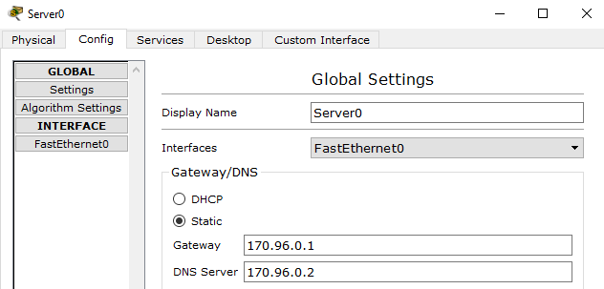

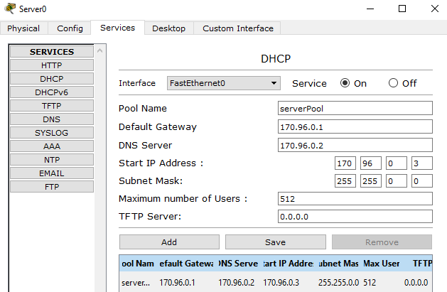

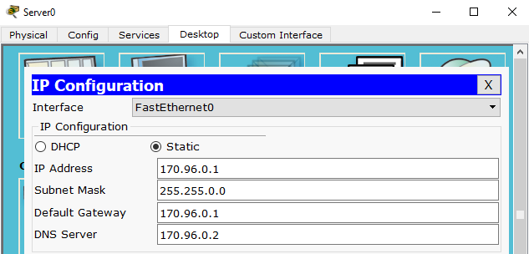

Настройка узлов – запрашиваем IP-адрес у DHCP–сервера (скриншоты для PC0 и PC5):

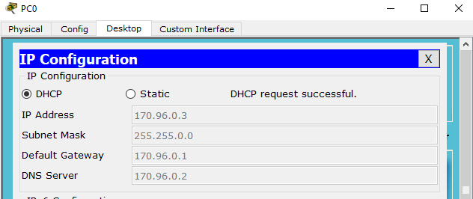

Рис. – результат получения IP–адреса для PC0

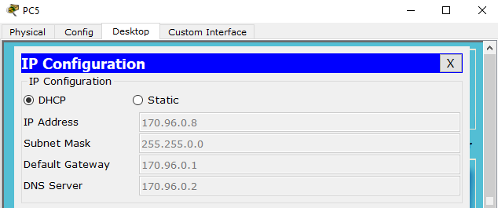

Рис. – результат получения IP–адреса для PC5

1. ***В отчете отобразите разработанную Вами схему.***

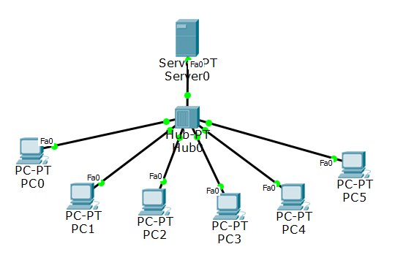

1. ***На любых двух ПК освободите IP – адреса (как это сделать?) и через некоторое время обновите их. Обновить в обратном порядке освобождения их IP-адресов.***

Для того, чтобы освободить адреса, нужно в командной строке ввести команду ipconfig /release, чтобы обновить – в IP Configuration выбрать Static, потом снова DHCP, запросить новый адрес.

1. ***Отразите в отчете, какие IP – адреса были до обновления и какие IP – адреса стали после обновления. Ваши выводы.***

Обновила адреса PC0 и PC1. Сначала освободила адрес РС0, потом адрес РС1. Обновила адрес сначала для РС1, потом для РС0. В результате изначальные IP-адреса РС0 и РС1 поменялись местами, т.к. каждому из узлов при обновлении был присвоен первый свободный (в данном случае, освобожденный) адрес.

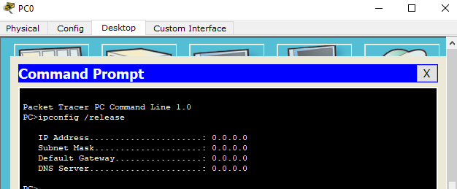

Рис. – результат выполнения ipconfig /release

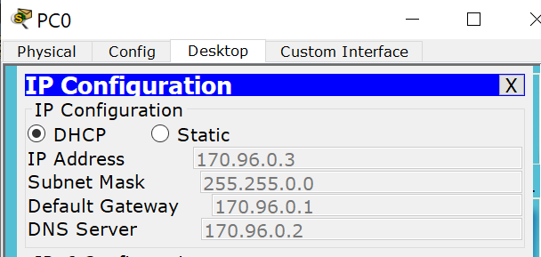

Рис. – изначальный адрес PC0

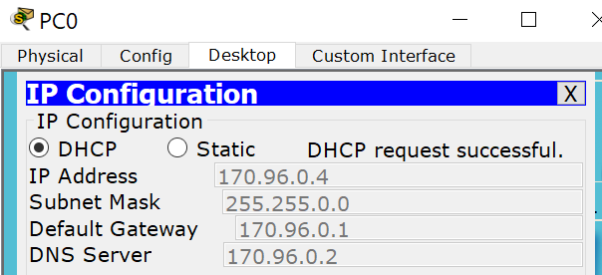

Рис. – адрес PC0 после обновления

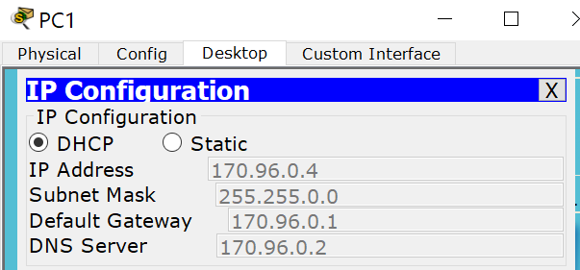

Рис. – изначальный адрес PC1

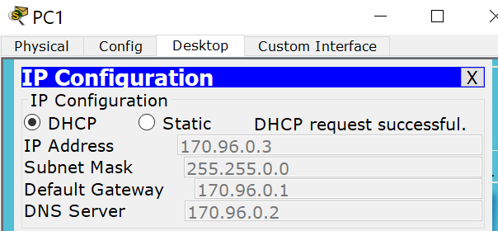

Рис. – адрес PC1 после обновления

1. ***Проверить получили ли все ПК схемы адреса от DHCP-сервера. Вставить 2-3 скриншота DHCP -настроек на ПК.***

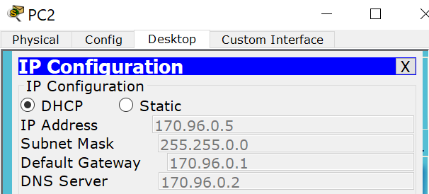

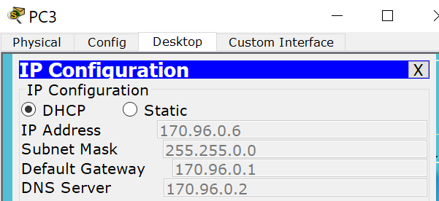

1. ***В отчете раскройте понятие DHCP-сервер, его назначение.***

DHCP-сервер назначает узлам IP–адреса, а так же может назначать маску, IP-адрес маршрутизатора по умолчанию, IP-адрес DNS–сервера, срок аренды и т.д. IP–адреса могут назначаться как вручную (администратор устанавливает соответствие IP- и MAC–адресов), так и автоматически. При автоматическом назначении возможны 2 способа – статический (IP-адрес для одного и того же хоста не меняется при каждом подключении к сети/запросе адреса) и динамический (выданный IP-адрес не закрепляется за конкретным узлом, выдается на определенное время). Преимуществами DHCP–сервера являются возможность автоматического назначения адресов, также использование DHCP–сервера очень удобно в локальных беспроводных сетях, в которых хосты часто подключаются и выходят из сети. DHCP–сервер исключает дублирование адресов и может помочь в экономии адресного пространства (при динамическом способе назначения адресов адрес выдается на определенное время).

1. ***В чем основное отличие между DHCP и ARP.***

ARP используется для определения MAC–адреса по IP–адресу. DHCP-сервер назначает IP–адреса узлам. По сути, изначально это измененный протокол BOOTP, который использовался для определения IP–адреса по MAC–адресу, т.е. решал обратную задачу.

1. ***Какие адреса будут назначены ПК, в случае, если DHCP-сервер не доступен?***

Если в сети нет резервного DHCP–сервера и связного DHCP–агента, будут назначены адреса из специального пула адресов.